Önce yeni tasarımların eski sitenin üzerine giydirilmesi gerekiyor.
Frond-Endi yapılan tasarımlar Frond-end klasöründe yer almaktadır. Revizeler, yeni tasarımlara bağlı olduğu için öncelikle yeni frond-endlerin back-end tarafını hiç ellemeden siteye giydirilmesi gerekiyor.
Tasarımlar
- Anasayfa : C:\wamp64\www\askerlik\Frond-End\index.html
- Askeri Birlikler : C:\wamp64\www\askerlik\Frond-End\birlikler.html
- Login - Register: C:\wamp64\www\askerlik\Frond-End\giris.html
- Haberler : C:\wamp64\www\askerlik\Frond-End\haberler.html
- Soru Sor : C:\wamp64\www\askerlik\Frond-End\soru-sor.html

ÜYELİK GİRİŞ SAYFASI REVİZELERİ
- Üye Giriş sayfasında Google ile Giriş Yap ve Facebook ile Giriş Yap butonları çıkacak. Kolay bir şekilde üye olabilecekler.
- Üye olurken istenilen bilgiler Kullanıcı adı, E-posta ve Şifre isteyecek. Kullanıcı adı yazmayanlar için otomatik mail adresinin uzantısı olabilir Woocommerce gibi. Mesela alikaya24@gmail adresiyle kayıt olduysa, otomatik kullanıcı adı alikaya24 olsun.

- Doğum Yılı ve İkamet Şehri tercihe bağlı, üye olurken değil, hesabım alanından doldurmak isterse doldursun.
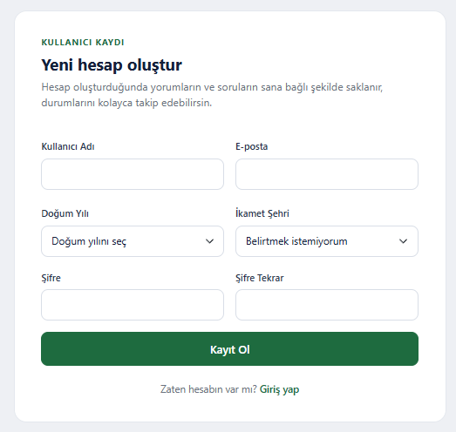
MASAÜSTÜ ANA SAYFA REVİZELERİ
Burada soru sorma alanlarında sadece Soru Başlığı ve Soru Detayı olacak. (Yeni Frond-End zaten bu şekilde)
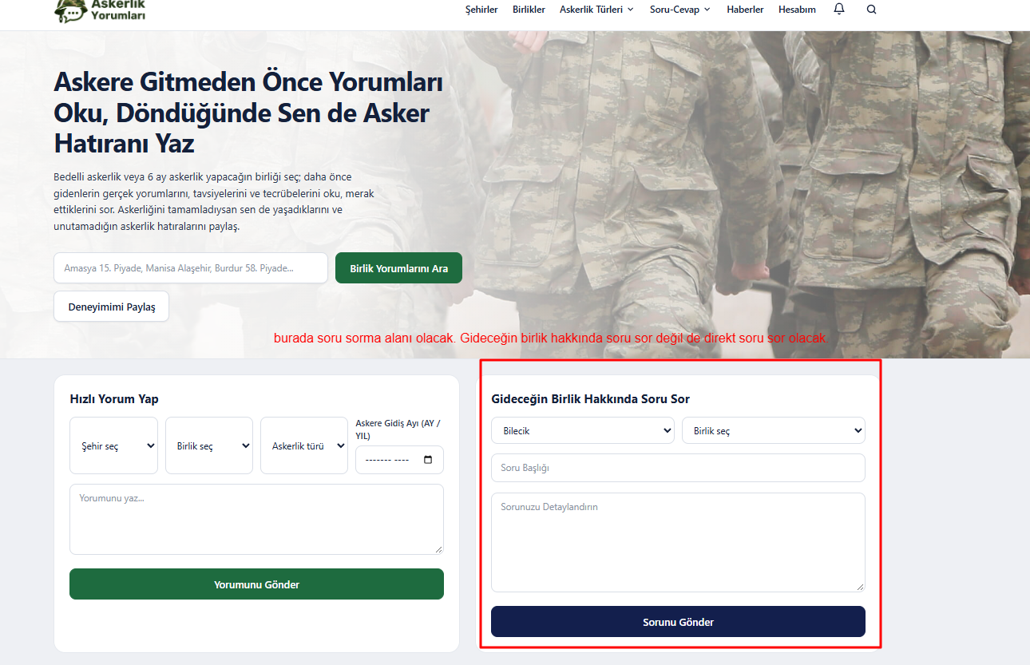
SORU SOR SAYFASI REVİZELERİ
Bu alan sadece soru sorma üzerine olacak. Yani Soru Başlığı, Soru Detayı olacak. Şehir ve Birlik seçenekleri olmayacak. Soru başlığını yazdı, soru içeriğini yazdı ve diğer bilgileri dolduracak. Burada yeni sayfada “Sorunuz askeri birlik hakkında mı?” sorusu gelecek. Evet derse şehir ve askeri birlik de seçecek ve bu soru o şehir ve birlik altına gelecek. Seçmezse direkt diğer sorular alanına gelecek. Tüm sorular alanında her soru olacak zaten.
Soru başlığı ve detayı yazdıktan sonra bilgileri girin sayfasında Kullanıcı adı, e-posta ve şifre istenecek. Ama alttaki “İsimsiz Anonim Soru Sor” alanı en üstte olacak. Alt metni: İsimsiz soru sormak istiyorum. Kullanıcı adım soruda görünmeyecek.

Askeri Birlikler Sayfası
https://askerlikyorumlari.com/arama
Hem mobilde hem de masaüstünde tam oturacak harita. Şehirlere tıklanıldığında o şehirin sayfasına gidecek.
Örnek harita farklı sitede: https://www.askeribirlikler.com/usta-birlikleri/
Aşağıdaki kırmızı alanda olacak ama “hızlı birlik bul” buton seçme alanı haritanın üzerinde olacak. (Yeni Frond-End’de zaten bu şekilde)

Bir web sitesinde olması gereken teknik şeylerin kontrolü, Google Seo ayarlamaları ve öne çıkmamız için arka planda olması gerekenler, tasarımsal kolaylıklar vs.
Tasarım temelde güzel ancak özellikle ana sayfa ve site geneli daha modern bir tasarımda olabilir.
Üst menüde Soru-Cevap alanına tıkladığında tüm sorular sayfasına geçildiğinde soru sorma alanı daha modern olacak.
Aynı zamanda üst menüde Askeri Birlik Hakkında Yorum Yap butonu olacak. Bu sayfa da soru-cevap gibi yeni frond-end’e uygun daha modern bir görünümde olacak: https://askerlikyorumlari.com/deneyimini-paylas
Ek olarak benim AI’ye “bir sitede olması gereken teknik noktalar” şeklinde bir soru sordum. Onun cevabı, sitemizdeki eksik ve olması gereken noktaları ele alarak şöyle toparladım. Teknik açıdan yani. Bunlar mevcut yapımızda olabilir veya olmayabilir. Kontrol edilmesi gerekiyor.
1. SEO & Metadata
- Dinamik Meta & OG: Tüm sayfa/yorum detaylarında title, meta description, canonical ve Open Graph (og:image, og:title) dinamik olsun.
- Schema.org (Structured Data): Yorum/Soru-Cevap sayfalarına Review, AggregateRating ve QAPage schema yapıları eklensin.
- Sitemap & Robots: spatie/laravel-sitemap ile anlık güncellenen XML sitemap ve robots.txt dinamik yönetilsin.
- SEO Friendly URL: Türkçe karakter uyumlu clean slug yapısı kurulsun.
- Blog alanında başlık, içerik vs SEO’ya uyumluluğu kontrol edilsin. Fotoğraf ekleme alanı olsun, şu an linkle fotoğraf yükleniyor.
2. Kullanıcı Girişi & Doğrulama
- Socialite (Google Login): laravel/socialite ile Google/Sosyal medya ile hızlı giriş sağlansın.
- Kuyruk (Queue) Yapısı: E-posta (şifre sıfırlama, doğrulama) gönderimleri ana akışı yavaşlatmamak için Redis veya Database tabanlı Laravel Queue üzerinden asenkron çalışsın. Şu an şifre sıfırlama vs çalışıyor ama kontrol edilsin.
3. Backend, Güvenlik & Performans
- Spam & Bot Koruması: Yorum ve kayıt formlarına Cloudflare Turnstile veya Google reCAPTCHA v3 entegre edilsin. Form uç noktalarına Rate Limiting uygulansın.
- Küfür & İçerik Filtresi: Yorumlarda yasaklı/küfürlü kelimeleri tespit edip otomatik olarak moderasyon onayına düşüren veya sansürleyen bir kelime filtresi yazılsın.
- Görsel Dönüştürme: Yüklenen görseller otomatik olarak .webp / .avif formatına dönüştürülüp boyutlandırılsın.
- Caching & Hata Takibi: Sık kullanılan veriler için Redis caching, sistem 500 hatalarını anlık izlemek için Sentry veya Flare kurulabilir.
4. Admin Paneli (Filament / Nova)
- Moderasyon Kuyruğu: Onay bekleyen, engellenen ve raporlanan yorumlar için toplu işlem yapılabilen onay paneli.
- Kullanıcı & IP Yönetimi: Spam yapan kullanıcı veya IP’leri engelleme (Ban) mekanizması.
- Genel Ayarlar: Panel üzerinden site meta bilgileri, yasaklı kelime listesi ve 301 yönlendirmeleri yönetilebilsin. Şu anda mevcutta bazı ayarlar mevcut panelde.

